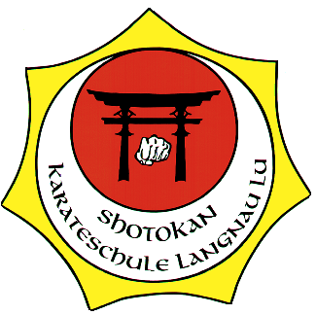
Dagmersellen, 14. März 2022

Geschätzte Eltern, liebe Karateka

Es freut uns sehr, dass ihr euch für das Nachwuchsturnier vom Sonntag, 20. März 2022 in der Chrüzmatthalle in Dagmersellen angemeldet habt.
Wir treffen uns um 08:30 Uhr im Karategi in der Sporthalle. Eure Coaches sind Pirmin Müller, Fabrizio Bernetta und Stefan Reinbold. Sie werden euch in der Halle erwarten. Ich werde als Schiedsrichter ebenfalls in der Halle sein. Wir wünschen euch viel Erfolg an diesem Turnier und «Hopp KS Langnau LU».
Bevor ihr nach dem Wettkampf wieder nach Hause geht, meldet euch bei einem der Coaches ab.

Für weitere Fragen erreicht ihr mich unter der Nummer 079 219 66 23.

Freundliche Grüsse

Daniel Brunner

